Техническая характеристика

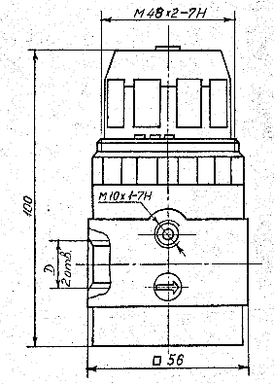

Наименование параметров | Ед. изм. | МП05.06... | МП05.10...
Присоединительная резьба | D  или | М12х1,5  К1/4" | М16/1,5  К3/8"
Максимальный расход воздуха при давлении 0,63 МПа, не менее | м³/мин | 0,25 | 0,40
Диапазон настройки давления | МПа | 0,05 - 0,63
Изменение редуцированного давления при изменении расхода воздуха от 0 до максимального значения , не более | МПа | 0,04 | 0,06
Изменение редуцированного давления при изменении давления на входе на 0,5 МПа, не более | МПа | 0,02
Масса, не более | кг | 0,25

оглавление | следующий

